南京航空航天大学
大学生创新训练计划项目初期检查表
项目名称 |  | 智能高考志愿填报系统
项目类型 |  | （ √ ）创新训练计划项目  （ ）主题创新区在研创新训练项目 所属主题创新区：  （ ）校企平台在研项目 所属平台：
研究起止日期 |  | 2021.4——2022.4 |  |  | 管理单位 | 计算机科学与技术学院
项  目  简  介  (100字以内） | 高考是每位高中生的头等大事，而如何根据分数选择到理想院校则是一大问题。我们开发的智能高考志愿填报系统基于这个出发点，在往年高考录取分数基础上，通过基于大数据分析的独特算法，根据考生预估的高考分数或位次，模拟筛选高校及专业，为考生填报志愿提供参考。
项  目  成  员 | 成员 |  | 姓名 | 学号 | 联系电话 |  | 邮箱
项  目  成  员 | 负责人 |  | 高锐 | 161820129 | 16605223836 |  | gaorui2008@163.com
项  目  成  员 | 成员2 |  | 苏银 | 161820126 | 13347710730 |  | 787357666 @qq.com
项  目  成  员 | 成员3 |  | 朱良鸿 | 161820128 | 15651803788 |  | 442947886 @qq.com
项  目  成  员 | 成员4 |  | 欧子涵 | 161820122 | 15651829313 |  | 729520410@qq.com
项  目  成  员 | 成员5
研  究  方  案 | 研究目标：  通过爬虫技术收集网络上各高等院校的录取信息，并对数据加以整合，采用推荐算法对数据进行分析，根据用户输入，输出相应的高考志愿填报结果。
研  究  方  案 | 创新特色概述：  - 使用分布式爬虫：  获取全国34个省市参与高考统考的院校录取数据，对未来报考有很好的预测性。  2. 结合自然语言处理技术：  可以根据报考人的报考意愿推荐合适院校。推荐系统可以对用户输入的语句进行自然语言处理，如“我的成绩为600分，位次在山东省3000名，兴趣为计算机专业。” 提取关键信息，用于下一步的推荐算法。甚至可以结合语音输入，便捷地查询到理想院校。  3. 使用基于知识的推荐算法  结合学生的成绩，位次，以及兴趣专业和性格测试等给出全面合理的建议学校与专业，对于提升学生高考录取满意度有积极作用。
技  术  路  线 | 具体步骤及可行性：  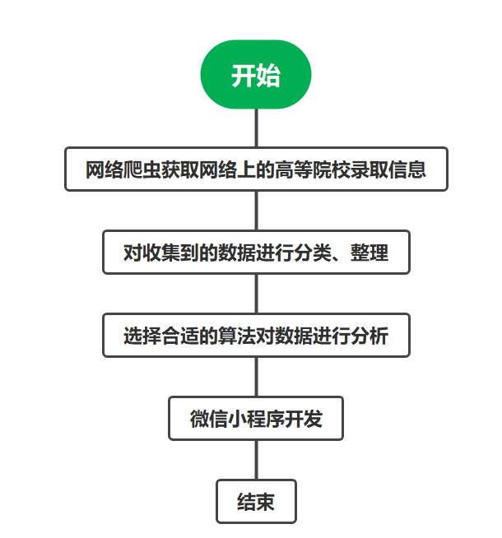
技  术  路  线 | 采用技术手段：  第一部分，收集院校录取分数的数据。我们的主要目标是爬取目前国内1500所左右的高校近3年以来的所有专业的在各个省份的录取分数及录取名次，做出汇总表格作为我们的下一步工作的备用数据库。该部分主要问题是对于数据的收集，解决问题所需要用到的技术主要是python爬虫技术。  第三部分，界面设计。我们的目标是将该系统用于微信小程序。因此在推荐系统完成后，我们会对该系统微信小程序的界面进行美观的设计。  第四部分，完成对APP的实现。由于数据量巨大，我们准备借助云服务器，将数据库以及推荐系统存放在服务器，通过微信小程序的接口将用户输入的信息输送到云端，在云端进行操作，完成对院校的智能推荐。  第三部分，完成对APP的实现。我们的目标是将该系统用于微信小程序。我们准备借助云服务器，将数据库以及推荐系统存放在服务器，通过微信小程序的接口将用户输入的信息输送到云端，在云端进行操作之后再将所需信息返回，完成对院校的智能推荐。  拟采用的方法：  1.文献法：通过查阅爬虫算法分析的相关论文及网上资料，完成数据的相关采集。  2.探讨交流法：与指导老师积极交流研究中的困惑，同时定期汇报研究进度。  3.实践分析法：通过具体的情况不断改进输入信息的所得反馈准确性和安全性。  4.调研完善法：最后将实验程序给予实验者进行实验，根据具体反响进行改良。
技  术  路  线 | 关键性问题及解决方法：  目前遇到的问题有以下几点：  问题1：爬虫程序运行速度较慢。由于爬取近4年的高考数据，综合了文理科以及全国31个省份（除去港澳台地区），所以数据量巨大，因此程序运行速度较慢.  解决方法：目前考虑的的解决方法为租赁云服务器，利用高效的云服务器快速的运行爬虫程序。  问题2：由于江苏省2021年第一次使用全国卷，而往年成绩数据是江苏卷的成绩数据，因此需要对数据进行处理  解决方法：查找有关数据处理及数据关系的论文，建立换算模型对今年的成绩做出比例更改，以匹配往年的成绩。
项  目  分  工 | 共同：学习相关理论，微信小程序的开发知识，git团队项目开发；规划各阶段的目标；规定时间召开组会进行讨论与总结。  高锐：运用爬虫技术，收集网络上可靠的院校录取信息，对小组成员进行任务分配。  欧子涵：负责查找合适的推荐算法，并对其进行代码实现，管理小组git仓库。  苏银：负责前端界面设计，微信小程序的搭建，负责各个阶段组会总结。  朱良鸿：负责云端环境的搭建，对收集到的信息进行整理。负责收集相关知识的教程，论文等。
实  施  条  件 | 指导老师会给我们小组技术上的建议，比如网络爬虫、整理数据以及数据分析。
研  究  进  展 | 项目计划：  第一部分（2020.4-2020.6）：  第一部分主要进行规划与初步实践，分为计划安排、知识储备与初步实践。  计划安排通过与指导老师讨论，小组组内协商，明确了各阶段的学习目标与成员分工，创建GitHub仓库 ，制定好代码写作，然后开始知识储备。  在知识储备阶段，我们需要学习爬虫技术，微信小程序的开发与功能设计，并且结合相关论文完成设计框架，了解推荐算法，然后将论文中涉及的源代码从Github上下载下来，进行不断的研究与简易重写。  编写爬虫程序，对网络上各院校录取招生信息进行爬取，整合成相应的表格并建立数据库。  第二部分（2020.6-2020.12）：  第二部分需要我们开始进行微信小程序相关功能的实现，我们拟从以下几个阶段来实现：  - 寻找到合适的推荐算法，对收集到的院校信息进行整理与分析，根据用户输入的自身条件与期望信息，给出合适的院校推荐。  - 制作微信小程序，开发良好的交互界面，与数据库进行连接，实现相应的功能，  - 搭建云端环境，进行高效的信息处理，做到推荐功能的科学性。  第三部分（2020.12-2021.4）：  成功微信小程序之后，开始对其进行不断训练，然后开始面向不同用户，寻找较多的用户来对app进行使用和反响，通过这些反响不断的改善app的使用流程与信息展现结果。
研  究  进  展 | 前期工作进展：  目前完成第一部分，通过python语言编写爬虫程序，从高考志愿服务平台爬取到2017-2019年全国各省市在全国各高等院校的录取招生信息，并按省市与文理科进行整理。
指导教师意见：

签字： 日期：

验收专家组结论：
评 定 级 别： （ ）国家级 （ ）省级 （ ）校级 （ ）院级
专家组评审意见：
□ 中止 | □ 整改
□ 推荐参加成果展示 | □ 推荐参加学术交流
□ 推荐参加竞赛
□ 建议进一步产品化，参加创业项目或校企合作

专家组成员签名： 年 月 日

学校评审意见：

签字： 日期：

